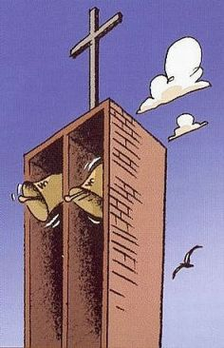   | 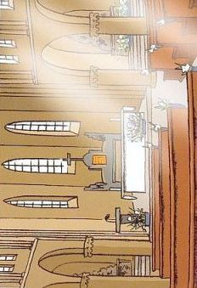   | 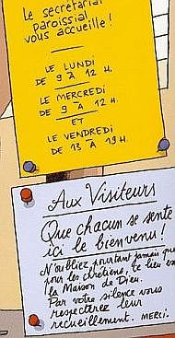

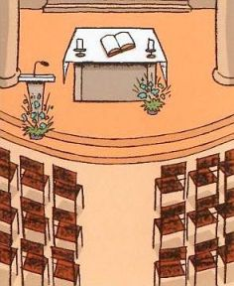 | 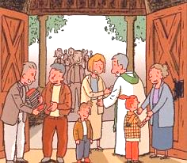 | 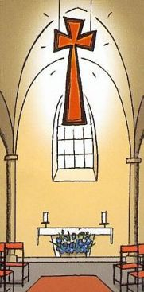

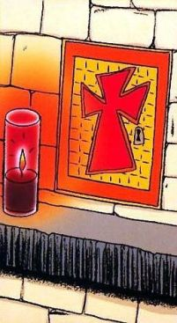 | 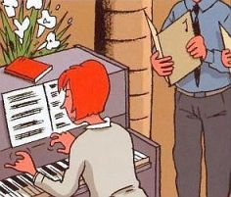   | 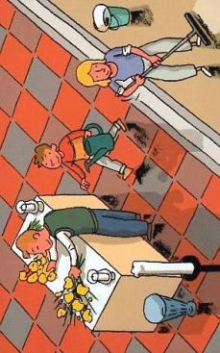  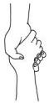

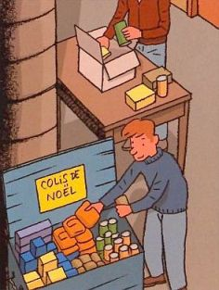 | 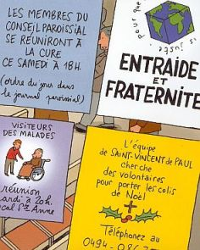 | 

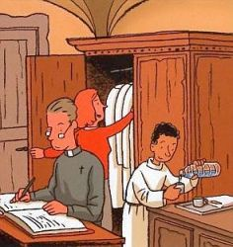 | 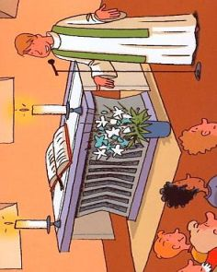   | 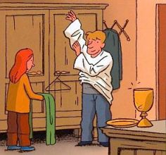  

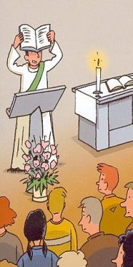 | 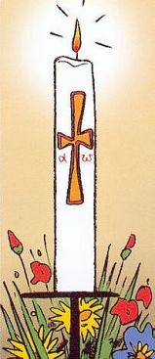 | 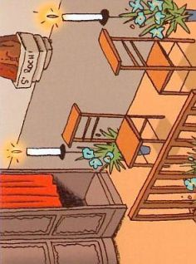

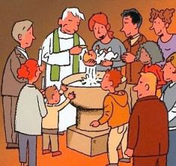 | 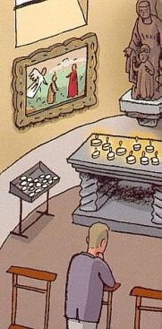 | 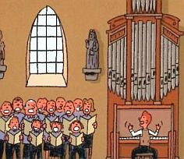

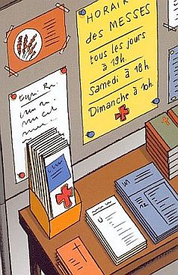 | 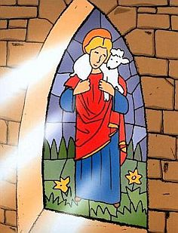   | 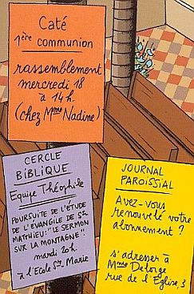

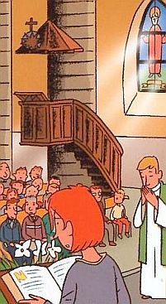 | 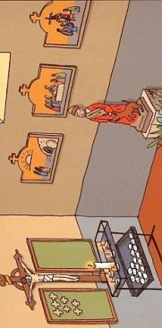   | 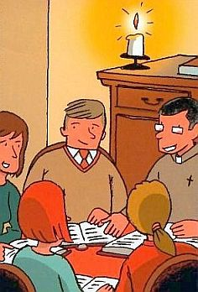

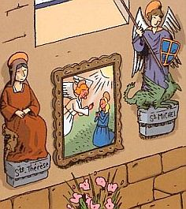 | Une douce lumière baigne ce lieu. | Je suis coffre pour  le plus précieux  des trésors.

Nous sommes  grandes ouvertes  pour vous  accueillir chaleureusement. | Endormies depuis  le Vendredi saint,  nous nous réveillons  au beau milieu de la veillée pascale. | Nous sommes  à votre disposition  pour vous éviter  toute fatigue.

Je suis le signe  des chrétiens. | Je reçois des infos  qui, parfois, parlent  d’accueil. | Je ne suis qu’un  tout petit local  mais il faut voir  comme on s’active  chez moi.

Nous nous affairons  afin que Noël  soit fête pour  tout le monde,  y compris pour  les plus démunis. | Chaque vendredi soir  nous répétons  les chants  du dimanche. | A votre avis,  suis-je tirelire ?

Notre service :  rendre notre église  belle et propre. | Je reçois  des affiches qui,  parmi d’autres  infos, parlent de  services. | Le diacre  (ou le prêtre)  est venu  près de moi pour proclamer l’Evangile  qu’il présente à l’assemblée.

Une nappe blanche,  des cierges,  des fleurs,  tout fait de moi  une table de fête. | Je suis le signe de  Jésus ressuscité.  J’ai brillé  pour la première fois pendant  la nuit de Pâques  et maintenant  je brille  à chaque baptême. | J’aide  le célébrant  à se préparer pour  la messe.

Je contiens l’eau  qui est utilisée  chaque fois  qu’un enfant,  qu’un adulte  fait son entrée  dans la grande famille des chrétiens. | Je suis témoin  de la joie  que procure  le pardon  du Seigneur. | J’ai un nom bizarre…  Comme délice  et amour,  je suis masculin  au singulier  et féminin  au pluriel.  Je suis un grand instrument  de musique.

Je suis rappel  pour les chrétiens  que j’ai le bonheur  d’être à jamais  la maman de Jésus. | Venez près de moi,  vous prendrez  connaissance  des jours  et des heures  des célébrations | A tous ceux  qui s’approchent,  je communique  des infos qui,  parfois, les invitent  à nourrir leur foi.

Je me laisse traverser  par la lumière…  Un peu comme  un saint,  en quelque sorte. | J’aime partager  la Parole  avec d’autres. J’apprends  beaucoup ! | En 14 tableaux,  je raconte  les derniers moments  de la vie de Jésus

J’ai aidé  bien des paroissiens  à entendre l’homélie…  Aujourd’hui, micro  et diffuseurs  me remplacent avantageusement. | En deux ou trois  dimensions,  nous racontons  la vie d’amis  du Seigneur. | En Jn 20, 19,  elles étaient  vérouillées.

Le verset 5  du psaume 150  pourrait  y faire penser… | Nous n’étions pas  à la disposition  de cette foule  en Mt 14, 19. | Ex 40, 20-21 :  pour vous mettre  sur ma piste.

Imposée à Jésus  en Jn 19, 16. | Pierre parle  d’un endroit  semblable  en Mt 17, 4. | En Gn 18, 1-5,  Abraham manifeste  le même souci  que ceux qui gèrent  ce panneau.

Lisez le Ps 149, 1.  Ce verset  vous fait-il penser  à ce service  important  rendu par  un groupe  de personnes  à l’église ? | Je suis un peu  comme Samuel  en 1 S 3, 1 | Ce n’est  peut-être pas  le désert  mais un peu d’eau  et des fleurs  sont les  bienvenues ici.  (Is 35, 1-2.)

Comme Zachée  en Lc 19, 8 ?… | Nous travaillons  ainsi que  le Seigneur  le demande  en Is 58, 7 | L’Église locale rassemble ici  appels et offres  qui montrent que…  Mc 10, 45.

Le prêtre est là  où l’annonce  en son verset 4,  le PS 43. | Il fait  comme Jésus  en Lc 4, 16-18. | Découvrez  ce que Jésus  dit de lui,  rapporté  par Jean  au chapitre 8,  verset 12.

Moi, je fais un peu  comme Samuel  en 1 S 3, 1.  Le vêtement  du prêtre  ressemble  à celui de Jésus  en Mt 17, 2. | Lisez cette parole  de Jésus  que Jean  nous rapporte  au chapitre 20,  verset 23.  À quel endroit  de l’église,  correspond  cet extrait ? | Ac 8, 36 :  ce passage  doit vous conduire sûrement à une  des illustrations.

Avec le plus  grand de tous  les instruments, ensemble,  nous faisons  ce à quoi  le psaume 98,  v. 4-6  nous invite. | Ce panneau  ne nous dit pas  « chaque jour »  comme le précise  Ac 2, 46-47 | Lisez Ac 1, 14.  Il fait  comme eux  aux pieds  de la femme  dont, justement,  parle ce verset !

Pour vivre  l’expérience  des disciples  rapportée par  Luc en 24, 25-27. | Écoutez Jean  en 1 Jn 1, 3.  Ce panneau veut  nous en donner  les moyens. | Celles et ceux représentés là  sont les amis  de Dieu  dont parle  Matthieu  en son chapitre 25, versets 34 à 40.

Voyons  ce que fait  le scribe Esdras  au chapitre 8,  versets 2 à 4  du livre de Néhémie.  Cette scène  n’est-elle pas  à rapprocher  d’une de  nos images ? | Lisez 2 Co 4, 14  ou Rm 6, 8  et vous trouverez. | Pour qu’elle brille comme Jésus  le souhaite  en Mt 5, 16.

